**Instituto Nacional de Transparencia, Acceso a la Información y Protección de Datos Personales (INAI)**

08

**Otoño**

Generador de vínculos para las Obligaciones de Transparencia

GVOT

Revisiones

|  |  |  |  |
| --- | --- | --- | --- |
| **Fecha** | **Versión** | **Descripción** | **Autor** |
| 18/11/2020 | V1.0 | Documento inicial. | Luis Javier y Reyna Durán |
| 19/11/2020 | V1.1 | Revisión con Juan Carlos Chavez | Luis Javier y Reyna Durán |
|  |  |  |  |
|  |  |  |  |
|  |  |  |  |
|  |  |  |  |
|  |  |  |  |
|  |  |  |  |
|  |  |  |  |
|  |  |  |  |

Firmas de Aprobación

|  |  |  |  |
| --- | --- | --- | --- |
| **Nombre** | **Puesto** | **Fecha** | **Firma** |
| Juan Carlos Chávez García | Subdirector de sistemas | 19/11/2020 |  |
| Luis Javier Mendoza Rueda | Departamento de Soporte de Sistemas | 19/11/2020 |  |
|  |  |  |  |

Contenido

1. Información General 6

2. Análisis 6

2.1 Especificación del Requerimiento 6

2.2 Criterios de aceptación 6

2.3 Información anexa 6

3. Diseño 6

3.1 Alternativas de solución 6

3.2 Descripción de la solución 6

3.3 Dependencias y Restricciones 6

3.4 Interfaces 7

3.5 Diagrama de componentes 7

3.6 Pruebas unitarias 7

3.7 Módulos a impactar 7

3.8 Integración de Componentes 7

4. Plan de Pruebas 7

4.1 Alcance de las pruebas Integrales 7

5. Plan de Instalación 7

Nota Técnica

# Información General

Se solicita un sistema en donde permita que las unidades administrativas del INFODF puedan cargar los documentos requeridos para el llenado de los formatos correspondientes para las Obligaciones de Transparencia.

* **ID Requerimiento: No.1**

**Nombre del Requerimiento:** Generador de vínculos para Obligaciones de Trasparencia

# Análisis

## Especificación del Requerimiento

* Se solicita que el sistema permita al usuario loguearse y recuperar su contraseña mediante su correo electrónico institucional.
* Una vez que haya ingresado al sistema podrá visualizar la página principal.
* En la página principal se visualizará en la parte superior el nombre del usuario en el área a la pertenece.
* Así como mostrar las 4 listas desplegables que en su contenido sea en el siguiente orden:
* Artículo. Solo se podrá elegir una opción ya precargada.
* Fracción. Solo se podrá elegir una opción ya precargada.
* Año. Solo se podrá elegir una opción ya precargada.
* Trimestre. Solo se podrá elegir una opción.
* Con la selección anterior de deberá mostrar dentro de la página principal se visualizan en una tabla los archivos ya cargados previamente o en su caso vacío al ser la primera carga, la tabla antes mencionada debe contar con las siguientes columnas:
* Nomenclatura
* Fecha (dd/mm/aaaa hh:mm:ss)
* Tipo de Carga
* Ruta o vinculo (activo)
* Tendrá lo botones siguientes:
  + [Modificar] El botón permite sustituir un archivo
  + [Nuevo] El botón permite subir un nuevo archivo

Si el usuario decide modificar un Archivo:

* **[Modificar]** Al seleccionar este botón deberán ser visibles los botones Subir archivo y Seleccionar los cuales se describen:
  + **[Subir archivo].**- Se selecciona el o los archivos a subir. Permitirá la búsqueda del archivo y/o archivos a cargar. Los formatos permitidos serán (.PDF,XLS, XLSX,.DOC,DOX,.PPT, PPTX, JPG,ZIP)
    - La carga válida el nombre del archivo que no contenga: no espacios en blanco, caracteres raros, nombres muy largos, los únicos validos serian _ y -
  + **[Seleccionar]** Una vez elegido el archivo y/o archivos se da clic para completar la acción.
* y una vez seleccionados se tienen las tres opciones:
* **[Regresar]**
* **[Actualizar]**
* **[Cancelar]**
* Se visualizar una alerta de la cantidad de archivos seleccionados “Se actualizarán xx numero de archivos” elegir.
  + - **[Aceptar]**
    - **[Cancelar]**
  + Al momento de realizar la carga validar si el archivo ya existe y en caso de ya existir enviar una alerta de “El archivo ya existe ¿deseas sustituirlo?”
    - [Aceptar]
    - [Cancelar]

El **Resultados**:

* + Se construye la ruta a partir de las cajas de lo seleccionado en las listas.

A**121**Fr**01_2020_T03_Constitucion.pdf**

**ArticuloFraccion_AÑO_TRIMESTRE_Nombredelarchivo.extension**

* Se muestra la ruta completa donde se localiza el archivo mismo que tiene que formarse una liga completa y encontrarse activa que significa que al darle clic muestre el contenido del archivo cargado.

<https://infocdmx.org.mx/LTAIPRC-2016-OT/Art121/Fr01/2020/A121Fr01_2020_T03_Constitucion.pdf>

* En el resultado de la tabla pueda ser seleccionada y copiada.
* **[Nuevo]** El botón permite subir uno más archivos, en el cual se tomarán los datos de la selección superior de las 4 listas desplegables que en su contenido sea en el siguiente orden:
  + Artículo. Solo se podrá elegir una opción ya precargada.
  + Fracción. Solo se podrá elegir una opción ya precargada.
  + Año. Solo se podrá elegir una opción ya precargada.
  + Trimestre. Solo se podrá elegir una opción. Los trimestres Solicitados son (T01, T02, T03, T04, T01-T02, T03-T04, T01-T04, T01-T03) ya precargada.
  + **[Subir archivo].**- Se selecciona el o los archivos a subir. Permitirá la búsqueda del archivo y/o archivos a cargar. Los formatos permitidos serán (.PDF,XLS, XLSX,.DOC,DOX,.PPT, PPTX, JPG,ZIP)
    - La carga válida el nombre del archivo que no contenga: no espacios en blanco, caracteres raros, nombres muy largos, los únicos validos serian _ y -
  + **[Seleccionar]** Una vez elegido el archivo y/o archivos se da clic para completar la acción.
* y una vez seleccionados se tienen las tres opciones:
* **[Regresar]**
* **[Actualizar]**
* **[Cancelar]**
* Se visualizar una alerta de la cantidad de archivos seleccionados “Se actualizarán xx numero de archivos” elegir.
  + - **[Aceptar]**
    - **[Cancelar]**
  + Al momento de realizar la carga validar si el archivo ya existe y en caso de ya existir enviar una alerta de “El archivo ya existe ¿deseas sustituirlo?”
    - [Aceptar]
    - [Cancelar]

El Resultados deberá contar con una tabla en la que los vínculos se encuentren activos, así como puedan ser seleccionado para ser copiados.

* El **Resultados**:
  + Se construye la ruta a partir de las cajas de lo seleccionado en las listas.
    - A**121**Fr**01_2020_T03_Constitucion.pdf**
    - **ArticuloFraccion_AÑO_TRIMESTRE_Nombredelarchivo.extension**
* Se muestra la ruta completa donde se localiza el archivo mismo que tiene que formarse una liga completa y encontrarse activa que significa que al darle clic muestre el contenido del archivo cargado.
* <https://infocdmx.org.mx/LTAIPRC-2016-OT/Art121/Fr01/2020/A121Fr01_2020_T03_Constitucion.pdf>
* En el resultado de la tabla pueda ser seleccionada y copiada

**Administrador**

* Podrá realizar cambio de Nombre, Unidad administrativa y formatos de las unidades administrativas en esta parte se podrá agregar, editar o eliminar, Usuarios unidades y así como Artículos fracciones años y tipos de Trimestre
* Así como Usuario y contraseña
* Tendrá que visualizar las 4 listas desplegables que en su contenido sea en el siguiente orden:
* Artículo. Solo se podrá elegir una opción ya precargada.
* Fracción. Solo se podrá elegir una opción ya precargada.
* Año. Solo se podrá elegir una opción ya precargada.
* Trimestre. Solo se podrá elegir una opción.
* **Resultado**. Una vez elegidos los criterios se visualiza una tabla con las columnas (fecha de carga , Tipo de Carga y ruta del hipervínculo)
* Contará con los botones **[Nuevo] y [Modificar]** con las mimas características anteriormente descritas
* **[Eliminar]** El botón elimina archivos. Una vez seleccionada esta opción se seleccionan los archivos que aplicarán eliminación y se visualizan los botones de:
* [Modificar ]
* [Eliminar]
* [Cancelar]

Al dar clic en [Eliminar] Se visualizará la pantalla de confirmación y las acciones de: [Aceptar] o [Cancelar]

**Requerimientos técnicos.** Se utilizará el software:

* Mysql- Microsoft SQL Server 2012
* PHP 5.6.40
* Apache 2.4.10
* PHP Myadmin 4.8.4

## Criterios de aceptación

* Que el logueo se realice con el usuario correo electrónico institucional y contraseña.
* Que el sistema me permita recuperar mi contraseña.
* Poder seleccionar solo una opción en cada una de las listas desplegables precargadas para cada unidad administrativa
* Poder elegir más de un archivo.
* Que los nombres de los archivos cumplan con las características: no espacios en blanco, no caracteres raros, nombres que no excedan los 25 caracteres.
* Los formatos permitidos serán (.PDF,XLS, XLSX,.DOC,DOX,.PPT, PPTX, JPG,ZIP)
* Las Modificaciones, altas y eliminaciones deben contar con bitácoras de movimientos
* Las Modificaciones de Archivos generarán un Back de los archivos en otra carpeta así como el registro de cada uno
* La validación de Caracteres a acepción de los _ y -

## Información anexa

Listado de Artículos de Fracciones correspondientes por unidad administrativa

<https://infocm.sharepoint.com/:x:/s/RepositorioDocumentalDTI/Ebui31g8Ie1DtZY9H0qXbzMBAJh0lF2PAbu7H8haaRBdKg?e=9IUPPe>

# Diseño

## Descripción de la solución

Como resultado obtendremos la ruta o rutas en caso de haber elegido más de un archivo en forma de lista para su consulta y el nombre del archivo. Mostramos la ruta completa donde se localiza el archivo mismo que tiene que formarse una liga completa y activa.

<https://infocdmx.org.mx/LTAIPRC-2016-OT/Art121/Fr01/2020/A121Fr01_2020_T03_Constitucion.pdf>

## Dependencias y Restricciones

* Las Unidades administrativas podrán visualizar únicamente sus fracciones que le corresponden.
* Los formatos permitidos serán (.PDF,XLS, XLSX,.DOC,DOX,.PPT, JPG,.ZIP)
* Validación de nombre de archivos: no espacios en blanco, no caracteres raros, nombres que no excedan los 25 caracteres.
* Poder elegir más de un archivo.

## Interfaces

LOGIN

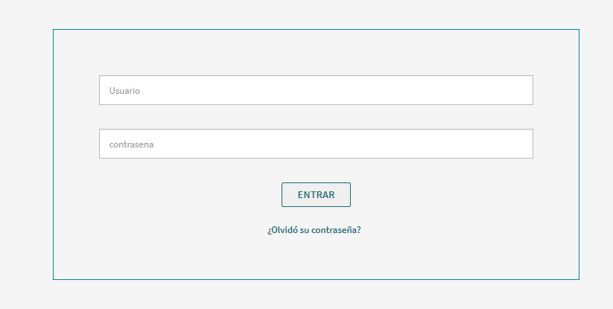

Modulo

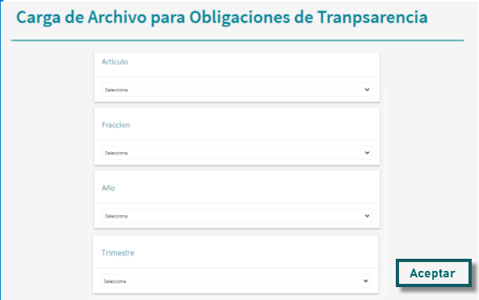

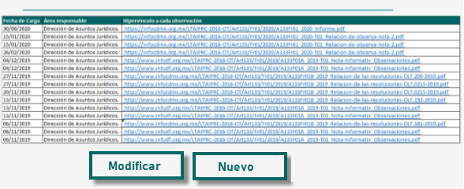

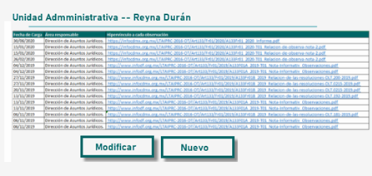

Modificar Archivo







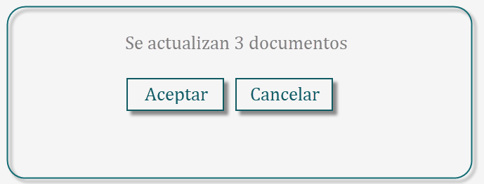

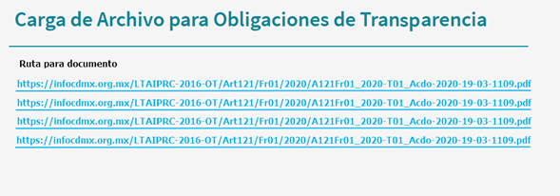

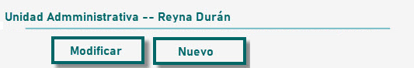

Carga



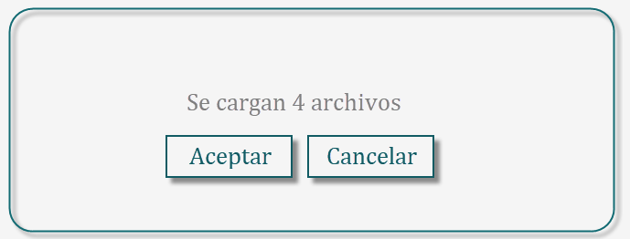



Administrador

Actualizacion de Datos

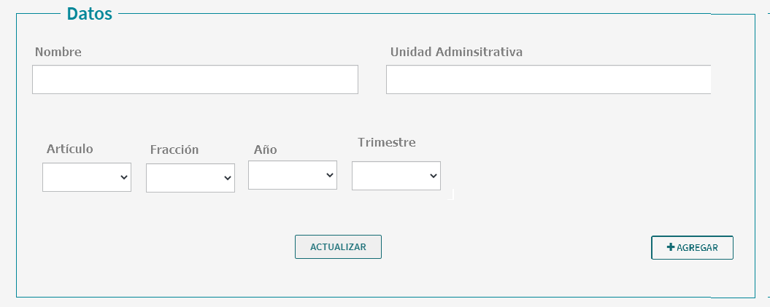

Agregar un nuevo usuario

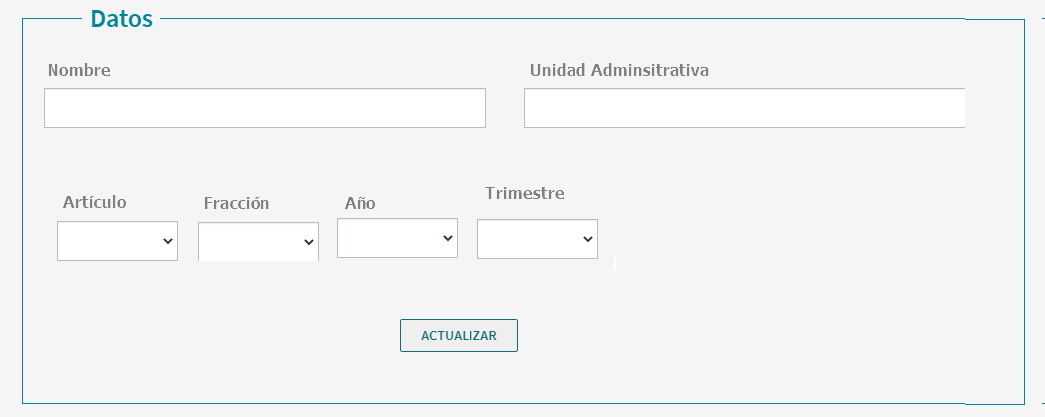

Edición de contraseña

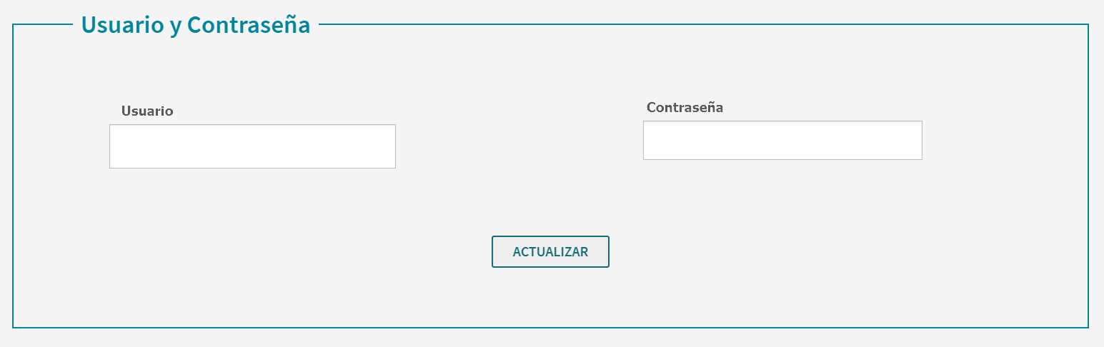



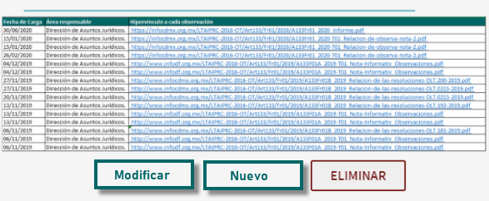



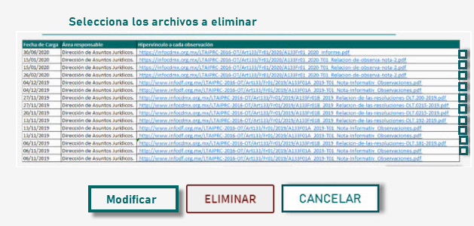

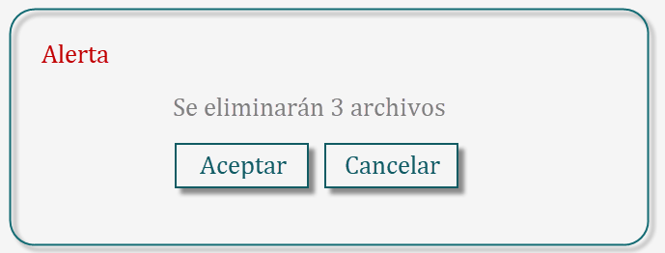

## Diagrama de componentes

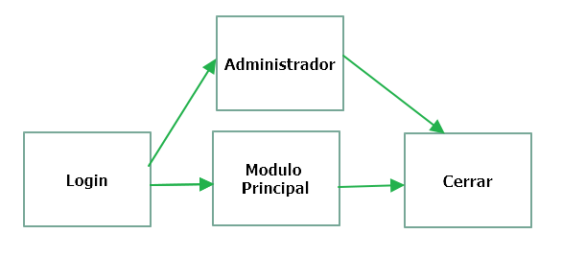

## Pruebas unitarias

* Que el logueo se realice con el usuario correo electrónico institucional y contraseña.
* Que el sistema me permita recuperar mi contraseña.
* Poder seleccionar solo una opción en cada una de las listas desplegables precargadas para cada unidad administrativa
* Poder elegir más de un archivo.
* Que los nombres de los archivos cumplan con las características: no espacios en blanco, no caracteres raros, nombres que no excedan los 25 caracteres.

## Módulos a impactar

* Servidor de la página web.

## Integración de Componentes

No aplica.

# Plan de Pruebas

## Alcance de las pruebas Integrales

Se realizará una prueba de funcionamiento validando los criterios de aceptación.

# Plan de Instalación

Crear orden de trabajo para el área de infraestructura.